11 pkt (interlinia dokładnie 13 pkt)
11 pkt
11 pkt
11 pkt
11 pkt
11 pkt
11 pkt
11 pkt
INSTRUKCJA DLA AUTORÓW ARTYKUŁÓW
(tytuł referatu 13 punktów, odstęp między wierszami
przynajmniej 15 punktów, czcionka pogrubiona)
11 pkt
Imię i NAZWISKO, Imię i NAZWISKO (11 punktów)
11 pkt
11 pkt
1. TEKST REFERATU (tytuł 11 pkt.)
9 pkt (interlinia dokładnie 9 pkt)
1.1. SPOSÓB PRZYGOTOWANIA MASZYNOPISU (tytuł 9 pkt.)
9 pkt (interlinia dokładnie 9 pkt)
Pole tekstu 13,5x19 cm – format A4, marginesy boczne 3,5 i 4 cm, górny 5 cm, dolny 5,7 cm. Objętość referatów do 6 stron. Zalecana jest parzysta liczba stron.
Referat należy zapisać w pliku w wersji Word for Windows. Nazwa pliku powinna zawierać nazwisko autora i pierwsze słowo tytułu referatu, np. Nowak_Obróbka.docx.
Tekst główny referatu należy pisać czcionką 11 punktów, odstęp między wierszami co najmniej 13 punktów), wcięcie akapitowe – 0,5 cm. Nie należy wstawiać interlinijnych wierszy między poszczególne akapity tekstu.
W ostatnim wierszu akapitu musi być zawarte więcej niż 5 znaków. Nie należy wprowadzać numeracji stron w edytorze tekstu.
11 pkt
1.2. WZORY MATEMATYCZNE i TABELE (9 punktów)
9 pkt (interlinia dokładnie 9 pkt)
Wzory matematyczne z edytora równań - czcionką 11 p. (wyśrodkowane), z numerem wzoru w okrągłym nawiasie dosuniętym do prawego brzegu kolumny (jak w przykładzie). Symbole zmiennych we wzorach i w tekście należy pisać pismem pochyłym (kursywa). Odstępy między wzorem i tekstem – 1 wiersz tekstu.
11 pkt
$x=\frac{a^{1−c}+b}{\text{10}−d_{2}}$ (1)
9 pkt
Tabele (łącznie z tytułem) składać pismem 9 punktów, odstęp między wierszami przynajmniej 11 p. Tytuł tabeli środkowany.
Inne wskaźniki:
- nawiasów okrągłych nie należy zastępować kreskami ukośnymi,
- przedziały wartości pisze się bez odstępów, stosując półpauzę, np. 3–4 MPa (półpauzę wstawia się, wpisując z klawiatury numerycznej kod 0150 przy włączonym lewym klawiszu Alt),
- wyliczenia (tak jak to) oznaczać półpauzami.
11 pkt
2. ILUSTRACJE
9 pkt (interlinia dokładnie 9 pkt)
2.1. RYSUNKI I ICH ROZMIESZCZENIE
9 pkt (interlinia dokładnie 9 pkt)
Rysunki, wykresy i fotografie numeruje się kolejno 1, 2, ..., n. Podpisy pod rysunkami na osi rysunku (środkowane). Odstępy między rysunkami i tekstem – jeden wiersz tekstu głównego. Małe rysunki można obłamać tekstem lub podpisem. Podpisy do rysunków składać pismem 9-punktowym, odstęp między wierszami przynajmniej 11 punktów. Rysunki i fotografie, w formatach bitmapowych, umieścić w tekście referatu -wyśrodkować.
11 pkt
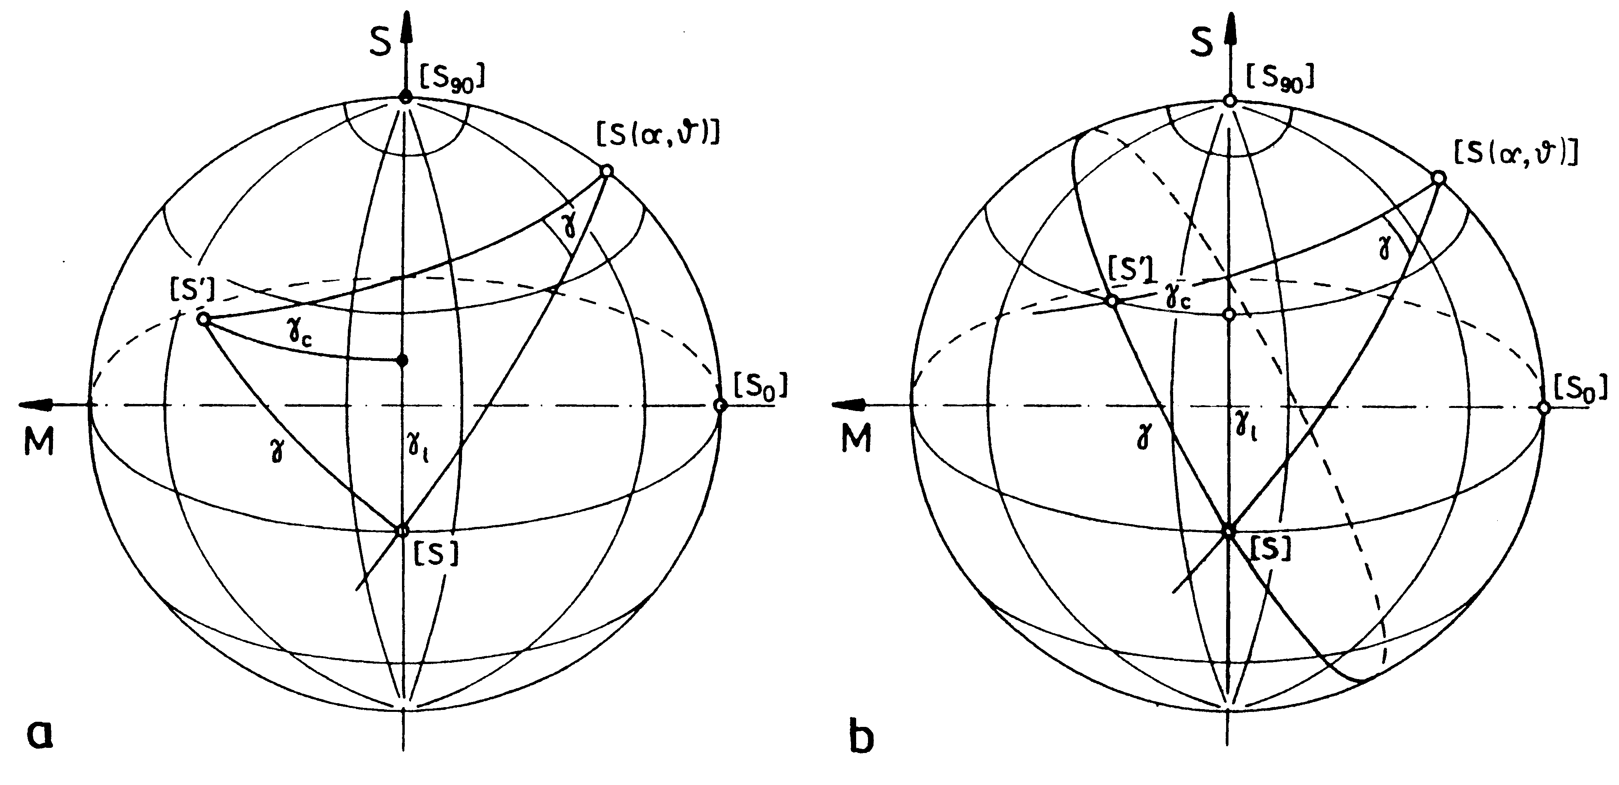
9 pkt
Rys. 1. Podpis do rysunku (9 punktów)
9 pkt
Prosimy nie wprowadzać do rysunków kolorowych linii, które na wydruku czarnobiałym są zazwyczaj niewidoczne. Nie stosować grafiki rastrowej.
11 pkt
LITERATURA (9 punktów)
9 pkt (interlinia dokładnie 9 pkt)
W tekście głównym artykułu materiały źródłowe należy podawać w nawiasie kwadratowym, np. [3]. Opis bibliograficzny cytowanej literatury według wzoru, w kolejności alfabetycznej nazwisk autorów
– wielkość 9 punktów, odstęp między wierszami przynajmniej 11 punktów. Należy podać: nazwisko autora, inicjał imienia, tytuł pracy (ewentualnie nr kolejnego wydania, nr tomu) lub artykułu, tytuł czasopisma, z którego pochodzi artykuł, miejsce wydania pracy, wydawnictwo, rok wydania, numer zeszytu (w przypadku czasopisma), numery stron. Przy cytowaniu literatury w j. rosyjskim można stosować zapis cyrylicą lub dokonać transliteracji.

[1] BRANDT A.M., Zastosowanie doświadczalnej mechaniki zniszczenia do kompozytów o matrycach cementowych. W: Mechanika kompozytów betonopodobnych, A.M. Brandt (red.), Wrocław, Ossolineum, 1983, 449–501.
[2] NOWACKI W., Plasticity of polycrystal, Warszawa, PWN, 1987, 687–704.

Proszę wskazać preferowane czasopismo/czasopisma:
……………………………………………………………………………………………………………..
……………………………………………………………………………………………………………..

- Materials: punktacja ministerialna 140 pkt.,
- International Journal of Advanced Manufacturing Technology (trwają ustalenia z czasopismem): punktacja ministerialna 100 pkt.,
- Advances in Science and Technology Research Journal (ASTRJ): punktacja ministerialna 100 pkt.,
- ACTA MECHANICA ET AUTOMATICA: punktacja ministerialna 100 pkt.,
- Mechanik: punktacja ministerialna 20 pkt,
- Tylko w materiałach konferencyjnych: 20 pkt

Nazwa instytucji reprezentowanej przez autora(-ów), adres (9 punktów)
Nazwa instytucji reprezentowanej przez współautora, jeśli jest inna niż autora, adres

